韦氏盈创仓库管理系统
V1.0

用户手册

厦门韦氏盈创科技有限公司-版权所有
目录
1引言 1
1.1编写目的 1
1.2参考资料 1
1.3术语和缩略词 1
2软件概述 2
2.1软件功能 2
2.2软件运行 2
2.3系统要求 2
3系统使用 3
3.1系统登录 3
3.2人员信息维护 4
3.2.1个人密码修改 4
3.2.2权限设置 5
3.2.3添加新成员 6
3.2.4人员信息浏览 6
3.3货品信息维护 7
3.3.1货品信息查询 7
3.3.2货品信息增加 8
3.3.3货品信息删改 9
3.4仓库信息维护 9
3.4.1仓库信息浏览 10
3.4.2仓库信息添加 10
3.5存放规则维护 11
3.5.1存放规则浏览 11
3.5.2添加存放规则 12
3.6货物进出记录 12
3.6.1货物进出浏览 13
3.6.2货物进出添加 13
3.7库存信息 14
3.8系统功能 14

1引言

1.1编写目的
韦氏盈创仓库管理系统是一个公司工作中不可缺少的一部分，他对于公司的人员以及财务的管理者和被管理者都非常重要。所以仓库管理系统应该为管理者和被管理者提供充足的信息和快捷的数据处理手段，但长期以来，人们使用传统的人工方式或性能较低的仓库管理系统来管理公司日常事务，操作流程比较繁琐，错误率比较高。一个成功的管理系统应提供快速的信息检索功能，增加和修改功能。

1.2参考资料
《软件需求规格说明书》
《概要设计说明书》
《详细设计说明书》

1.3术语和缩略词
A.I. 人工智能
API (Application Programming Interface) 应用(程序)编程接口
Software Quality Assurance软件质量保证
UI Testing界面测试

2软件概述

2.1软件功能
（1）进、出库管理。对进、出库信息进行记录。
（2）查询功能。仓库管理对查询要求高，通过主菜单记录当前操作用户的用户编号，保证了对进、出库信息录入负责人的确认。
（3）部门资料管理与库存报表生成。资料管理包括了人员信息管理，以及各项业务单据的资料管理。报表主要分类为：日报表，月报表，销售报表，入库报表等等。
（4）应用计算机管理后，由于计算机能存贮大量的数据，而且数据只要一次存入，便可多次重复使用，所以管理数据达到完整，统一，原始记录能保证及时，准确。
（5）应用计算机管理后，许多重复性的工作，都可由计算机去执行，从而使管理人员从事务性工作解脱出来，真正变为从事一些信息的分析，判断，决策等创造性的工作。

2.2软件运行

本系统运行在PC 及其兼容机上，使用WINDOWS 操作系统，在软件安装后，直接点击相应图标，就可以显示出软件的主菜单，进行需要的软件操作。

2.3系统要求
Windows XP以上系统，256M以上内存。

3系统使用
中政人通知识产权特别提醒您，根据2017年版权局最新要求，截图要注意：
1截图要截电脑或其他设备全屏图；
2尽要量要有带有软件全称或简称的安装图；
3要有主要功能的截图；
4一般软件说明书要在15页以上。

3.1系统登录
本系统为公司内部仓储管理系统，用户类型分为两种，一类为管理员，一类为普通用户，管理员具有人员管理权限，普通用户只有货品管理权限。
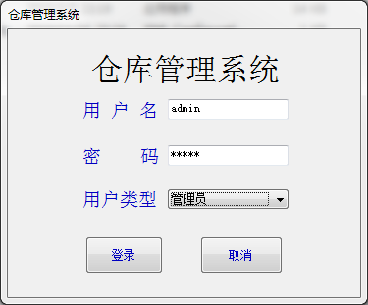
图3-1系统登录界面
管理员登录后的主界面如下图所示
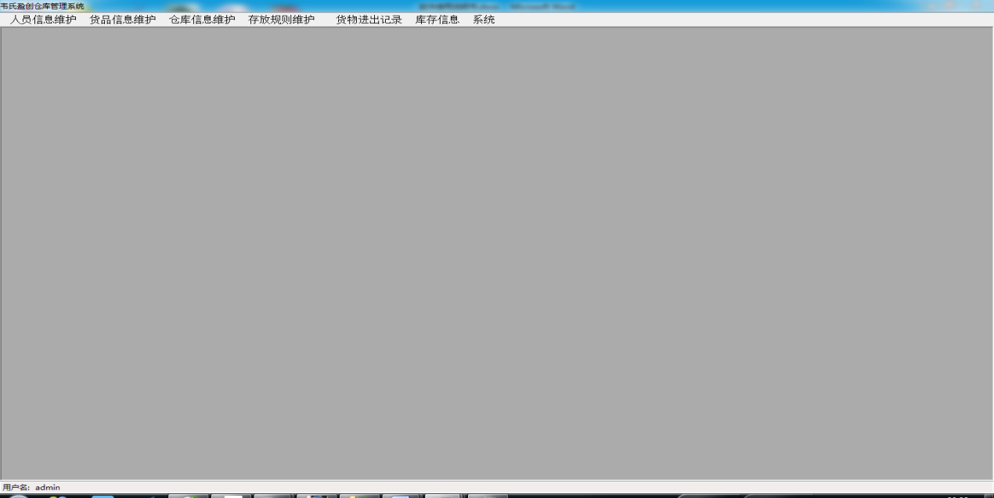
图3-2管理员系统主界面

普通用户登录后的主界面如下图所示
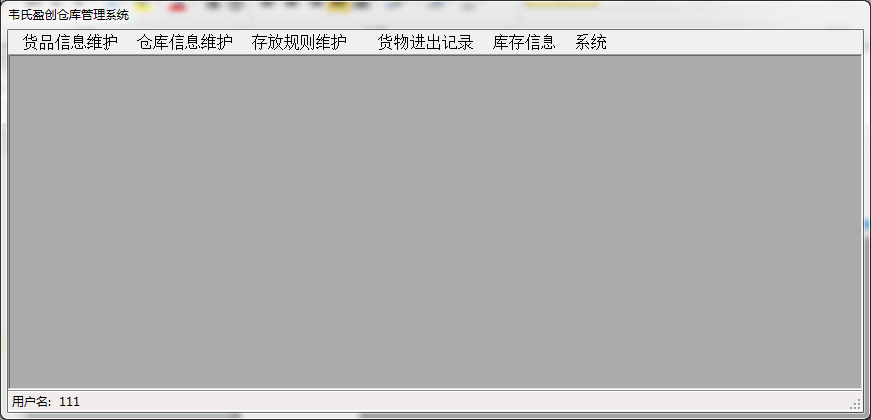
图3-3普通用户系统主界面

3.2人员信息维护
人员信息维护包括个人密码修改，人员权限设置，添加新成员和人员信息的浏览。
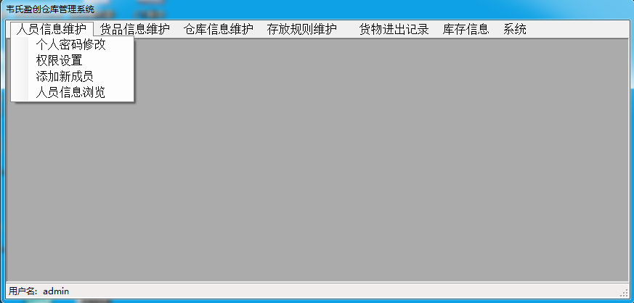
图3-4人员信息维护下拉列表

3.2.1个人密码修改
在本系统中，系统管理员具有最高权限，可以修改自己和其他用户的密码，这个可以有效防止用户登录和及时为用户重置密码。
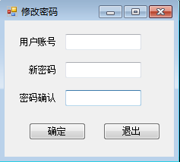
图3-5修改密码界面

3.2.2权限设置
管理员可以修改其他用户的权限，可以使其他人具有管理员的权限，也可以收回其他管理员的权限，使其只具有普通用户权限。
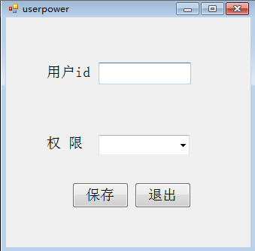
图3-6权限设置界面

3.2.3添加新成员
当公司入职新员工时，管理员可以为其建立账户。
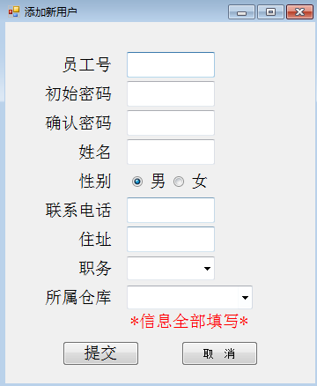
图3-7添加新成员界面

3.2.4人员信息浏览
管理员账户不仅可以添加用户，还可以随时对系统的账号进行管理和维护。
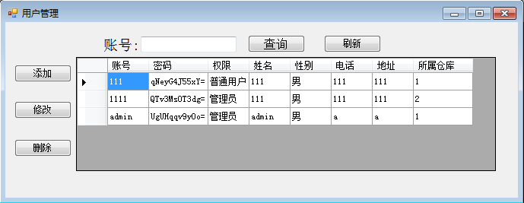
图3-8人员信息浏览界面

3.3货品信息维护
管理员和普通用户可以查询本公司的货品信息，也可以对其进行增加和删除。
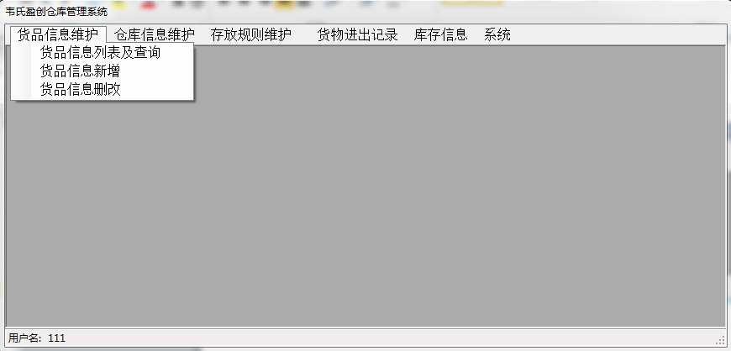
图3-9货品信息维护下拉列表

3.3.1货品信息查询
可以根据货品号和货品名称进行查询，也可以查询全部货品信息，此系统还提供了导出EXCEL的功能，方便对公司货品的统计分析。
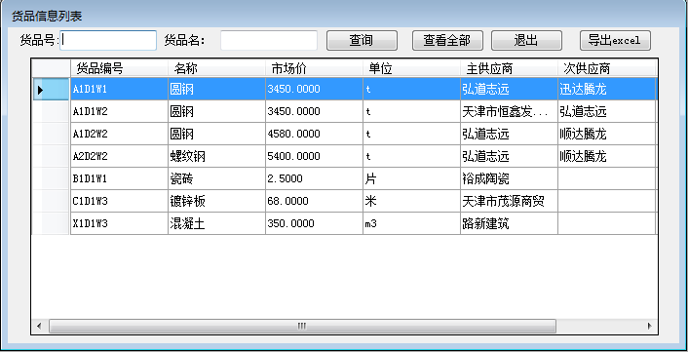
图3-10货品信息查询界面

3.3.2货品信息增加
当公司增加了某种货品时，可以使用材料信息增加功能及时将其添加进系统。
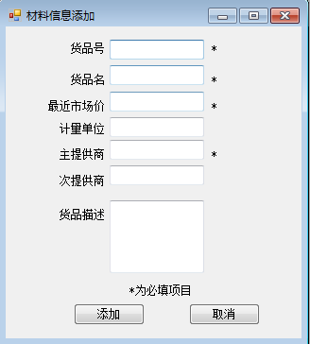
图3-11货品信息添加界面

3.3.3货品信息删改
当公司的货品信息发生变动时，可通过货品信息删改功能及时修改信息。
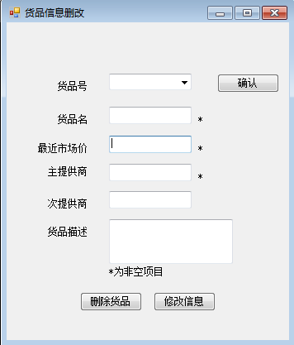
图3-12货品信息删除界面

3.4仓库信息维护
仓库信息维护包括仓库信息浏览和仓库信息添加两个功能。方便维护本公司的仓库系统。
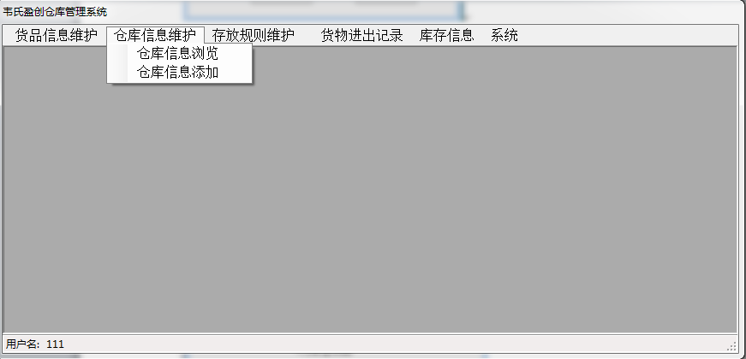
图3-13仓库信息维护下拉列表

3.4.1仓库信息浏览
在仓库信息浏览里面，不仅可以查询本系统已经拥有的仓库，也可以对其进行维护，这里包括添加一个新的仓库，删除一个过时的仓库，和修改仓库的细节信息。
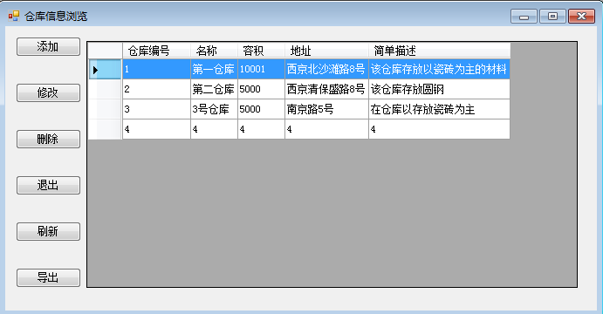
图3-14仓库信息浏览界面

3.4.2仓库信息添加
应当及时将新的仓库添加到本系统，包括仓库的具体信息。
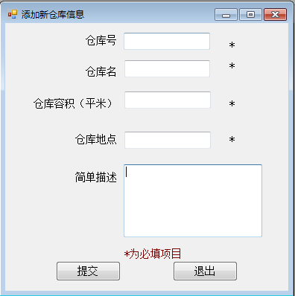
图3-15仓库信息添加界面

3.5存放规则维护
包括存放规则浏览和存放规则添加两个功能。
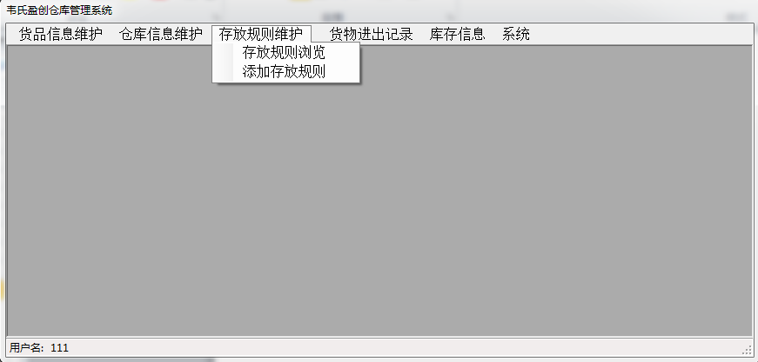
图3-16存放规则维护下拉列表

3.5.1存放规则浏览
此功能在于让用户及时了解本公司的仓库详细细心，以便对其进行维护。
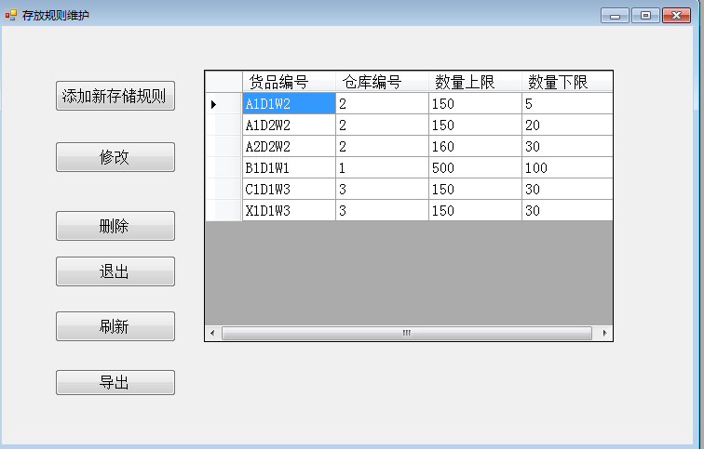
图3-17存放规则浏览界面

3.5.2添加存放规则
当添加了新的仓库之后，应该为其添加相应的存放规则。
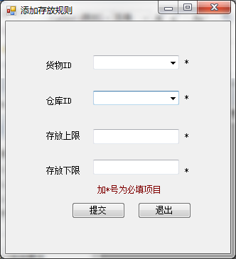
图3-18存放规则添加界面

3.6货物进出记录
此功能在于对公司货物的管理。
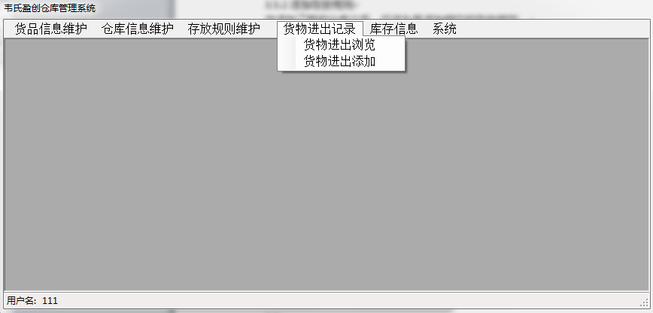
图3-19货物进出记录下拉列表

3.6.1货物进出浏览
此功能可以方便的查询本公司的货物进出信息。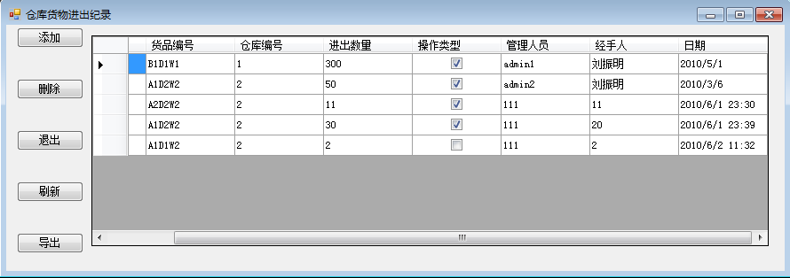
图3-20货物进出浏览界面

3.6.2货物进出添加
当公司有了新的货物信息变动的时候，应当添加到相应的记录。
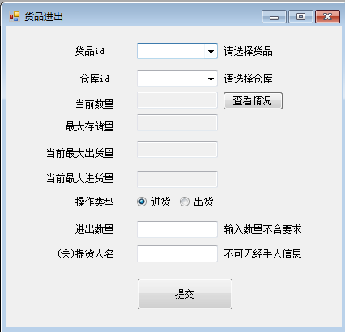
图3-21货物进出添加界面

3.7库存信息
库存信息可以方便得了解本公司的所有货物信息，包括现有数量，当前价格和供应商。
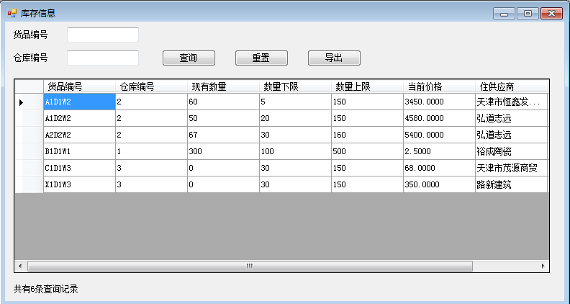
图3-22库存信息查询界面

3.8系统功能
此功能不涉及业务信息，提供了修改修改密码，注销系统和关闭系统的功能。
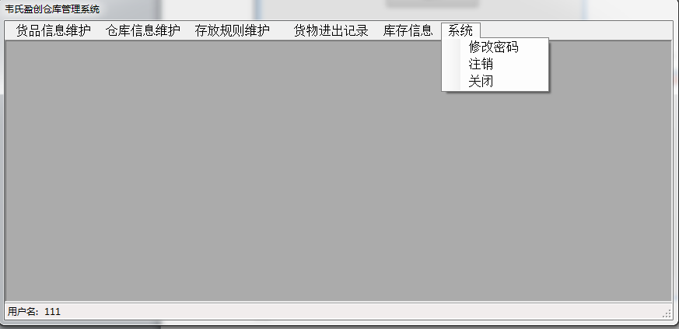
图3-23系统功能下拉列表

